**Bell Pepper Helper**

קורס מבוא לעיבוד וניתוח תמונה 71254

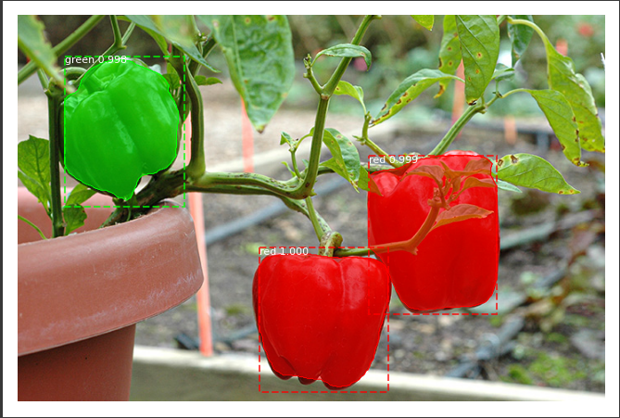

רן עובדיה 208347062

אוראל סולימן 312129927

תאריך: 01/02/2023

1. **מבוא:**

בינה מלאכותית (AI) חוללה מהפכה בתחום עיבוד וניתוח תמונות על ידי מתן דרכים חדשות וחדשניות לניתוח והפקת המידע מהן. יישום אחד כזה הוא השימוש ב-AI בספירת אובייקטים בתמונות.  
בפרויקט זה נתמקד בספירת פלפלים אדומים (Capsicum annuum) אשר הינו גידול מרכזי ודומיננטי בישראל ואף מהווה את אחד משיאני הייצוא בירקות בארץ.

פלפל אדום גדל לרוב באקלים חם, עם אדמה מנוקזת היטב, הרבה אור שמש והשקיה עקבית. יישום שיטות טיפול וטיפוח נכונות כגון: גיזום, דישון והדברה נכונה, חשובות להשגת תפוקות גבוהות של פלפל אדום איכותי שטעמו עדין ומתוק.

בפרויקט זה אנו נחקור את השימוש באלגוריתמים של AI לספירה מדויקת של מספר הפלפלים בתמונה והתפלגותם בין ירוקים ובוסריים לבין אדומים ובשלים. נעשה זאת על ידי אימון מודל בינה מלאכותית על תמונות שונות של פלפלים, אנו שואפים להשיג דיוק גבוה בזיהוי וספירה של הפלפלים הקיימים בתמונה. מטרת פרויקט זה היא להדגים את הפוטנציאל של AI בספירת אובייקטים, במיוחד בתחום החקלאות, שם ניתן להשתמש בו כדי להעריך בצורה יעילה ומדויקת את יבול היבול.

כיום, בחירת מועד הקטיף נעשה בבדיקה פיזית יום-יומית של השדה וקבלת תמונה כללית על כמות הפלפלים הבשלים על פי צבע, תזמון בעונה, תאריכי קטיף מעונות קודמות וביקוש בשוק.

כיוון וקטיף הפלפלים מתרחש בצורה ידנית ומצריך השקעה כלכליתבצוות קטיף, ישנה שאיפה לחקלאי לתזמן את ביצוע הקטיף בנקודת הבשלות המקסימלית של מרבית השדה.  
תנאי מזג אוויר קיצונים כגון עקות קרינה, עקות חום, קור וברד יכולים לפגוע קשות ביבול, לכן תזמון הקטיף האידיאליייקח בחשבון את תנאי מזג האוויר העתידים בשטח.

תוצאות פרויקט זה יהיו בעלי ערך בקביעת היתכנות ודיוק של אלגוריתמי בינה מלאכותית בספירת אובייקטים בתמונות, ויתרמו למחקר המתמשך בתחום גידול הפלפל והערכת תפוקת יבול. ואף גם בעתיד בתור אפליקציה נוחה לחקלאי להבין את מצב הגידול ותזמון לקטיף.

1. **שיטות וחומרים:**

2.1 MASK RCNN -

המודל שבחרנו בו לזיהוי הפרי מבוסס על למידת מכונה – Mask RCNN

Mask R-CNN (Mask Region-based Convolutional Neural Network) הוא אלגוריתם למידה עמוקה מתקדם לזיהוי אובייקטים ופילוח איזורים.

המודל מתחיל באיתור אובייקטים פוטנציאליים בתמונה באמצעות רשת עמוד שדרה כמו ResNet או FPN, ולאחר מכן מוסיף רשת נפרדת כדי לחדד את האזורים הללו על ידי יצירת מסכה בינארית עבור כל אובייקט. האלגוריתם מאומן על מערך נתונים גדול של תמונות מוערות כדי לחזות במדויק מסכות עבור אובייקטים בתמונות חדשות.

נכון להיום MaskRCNN נחשבת לאחת מן השיטות המדויקות והיעילות ביותר למשימות זיהוי וסגמנטציה של עצמים.

2.2 DATA BASE -

מסד התמונות שהזנו הורכב מ 40 תמונות צמחי פלפלים שצילמנו במושב צפר שבדרום , בחממת מוריס בפקולטה לחקלאות ומהאינטרנט.

פורמט התמונות הם JPG בצבעי RGB ברזולוציה של 4000x3000 פיקסלים וגודל ממוצע של תמונה הינו כ 6MB. התמונות שצולמו בעצמנו נלקחו באמצעות מצלמה 48 MP, f/1.8, (wide), 1/2.0", 0.8µm, PDAF של טלפון Poco x3 Pro.

לצורך אימון המודל השתמשנו ב2 תיקיות:

1. TRAIN – 20 תמונות אימון
2. VAL – 10 תמונות אימות

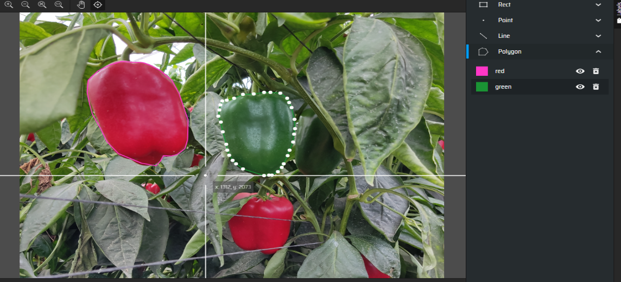באמצעותן הגדרנו את האנוטציות של הפלפלים אתר Makesence.ai, כלומר, סימנו בעצמנו באמצעות פוליגונים את הפלפלים בתמונות, קטלגנו אותם לפלפלים ירוקים או אדומים ועל פיהן נבנה קובץ Cocoset.JSON לצורך אימון המודל.

איור 1:יצירת אנוטציות באמצעות makesence.ai

לאחר שסיימנו את אימון המודל, רצינו לוודא האם הוא באמת מצליח לזהות פלפלים מתמונות שלא הכיר. לשם כך הזנו לו את תיקיית התמונות האחרונה בשם TEST אשר הכילה 10 תמונות משיחי פלפלים.

* 1. אימון המודל –

קונפיגורצית אימון המודל:

GPUCOUNT=1

Images per GPU=5

Learning rates=0.001

המודל אומן על 3 קלאסים (BG,RED,GREEN).

ניסיון ראשון:

המודל אומן על DATASET המכיל 5 תמונות VAL ו 5 תמונות TRAIN.

בחרנו לקחת את EPOCHE מספר 10/10:

* האימון לקח 2.92 ד'ק

loss: 1.5607 - rpn_class_loss: 0.0624 - rpn_bbox_loss: 0.1771 - mrcnn_class_loss: 0.3721 - mrcnn_bbox_loss: 0.4249 - mrcnn_mask_loss: 0.5241 - val_loss: 1.8625 - val_rpn_class_loss: 0.0521 - val_rpn_bbox_loss: 0.5330 - val_mrcnn_class_loss: 0.2844 - val_mrcnn_bbox_loss: 0.4319 - val_mrcnn_mask_loss: 0.5611

לאחר מכן המודל הורץ ונבחן על תמונות הTest, אך ללא הצלחה רבה (אחוז טעות גבוה בזיהוי), לכן אימנו אותו בשנית עם Dataset גדול יותר שהשגנו בעצמנו.

ניסיון שני:

המודל אומן על הDATASET המלא, המכיל 20 תמונות train ו9 תמונות Val

בחרנו לקחת את EPOCHE 30/30 אשר היה בעל התוצאות הטובות ביותר.  
האימון לקח 21 דק'.

batch: 1.5000 - size: 5.0000 - loss: 0.4152 - rpn_class_loss: 0.0067 - rpn_bbox_loss: 0.0355 - mrcnn_class_loss: 0.0437 - mrcnn_bbox_loss: 0.0424 - mrcnn_mask_loss: 0.0793 - val_loss: 1.1921 - val_rpn_class_loss: 0.0126 - val_rpn_bbox_loss: 0.1792 - val_mrcnn_class_loss: 0.1256 - val_mrcnn_bbox_loss: 0.1630 - val_mrcnn_mask_loss: 0.1158

* 1. Google Colab –

Google Colab היא פלטפורמה מקוונת בחינם להפעלה ושיתוף מחברות Jupyter. הוא מספק גישה למכונה וירטואלית עם GPU, מה שהופך אותה לסביבה אידיאלית להפעלת מודלים של למידת מכונה ולמידה עמוקה.

Google Colab סיפקה לנו פלטפורמה מבוססת ענן לקידוד, הפעלה ואחסון של מחברות ה Jupyter שלנו. זה אפשר לנו לנצל את האצת ה-GPU לאימון מהיר יותר והסקת מסקנות, שהייתה חיונית לבנייה ובדיקה של מודל הMaskRCNN של למידה עמוקה שהשתמשנו בו בפרויקט זה. השימוש ב-Google Colab גם הקל על שיתוף פעולה ושיתוף של העבודה שלנו עם אחרים, מכיוון שניתן לשתף ולהפעיל את המחברות בקלות על ידי אחרים עם גישה לפלטפורמה.

לאחר שבנינו את המודל, השתמשנו בGoogle Colab ליצירת פלטפורמה נוחה למשתמש המתממשקת עם המודל שבה יריץ את התמונות שלו.

1. **תוצאות:**

על מנת לבדוק את אמינות המודל שלנו, הזנו לתוכו את תמונות הTEST שלנו והשוונו בין התוצאות של הבדיקה הידנית שלנו אל מול התוצאות של המודל.

|  |  |  |  |  |  |  |  |  |  |
| --- | --- | --- | --- | --- | --- | --- | --- | --- | --- |
| **תמונה** | **model red** | **model green** | **model total** | **reality red** | **reality green** | **reality total** | **Acc %red** | **Acc %green** | **Acc**  **%total** |
| 1 | 2 | 1 | 3 | 2 | 1 | 3 | 100 | 100 | 100 |
| 2 | 3 | 0 | 3 | 3 | 2 | 5 | 100 | 0 | 60 |
| 3 | 3 | 0 | 3 | 4 | 0 | 4 | 75 | 100 | 75 |
| 4 | 4 | 0 | 4 | 4 | 0 | 4 | 100 | 100 | 100 |
| 5 | 2 | 1 | 3 | 2 | 1 | 3 | 100 | 100 | 100 |
|  |  |  |  |  |  |  | **95** | **80** | **87** |

טבלה 1: תוצאות הרצת המודל על תמונות פלפלים

תוצאות המודל:

* מהמודל מתקבלים פלפלים ברמת וודאות של 87%
* נראה כי המודל מוצא ביותר קלות את הפלפלים האדומים (95%) מאשר הירוקים (80%)

1. **דיון ומסקנות**

רצינו ליצור אפליקציה שתוכל לשמש מגדלי פלפלים, הן חוקרים והן חקלאים. ישנה חשיבות חקלאית לאפליקציה בעקבות כוח האדם הדל שיש כרגע בחקלאות, בכך לאפשר פעולה הדורשת מאמץ של עובד בשדה למהירה וקלילה יותר. מבחינת חקר, אפשר להשתמש באפליקציה בתור כלי לזיהוי דפוסי גדילה והתפתחות ע"פ רצף זמן (במידה והחוקר יקח תמונות כל X זמן וכך יגלה את השינוי לאורכו).

על מנת שהאפליקציה תהיה ידידותית למשתמש בחרנו להשתמש באתר Streamlit המאפשר כתיבה בשפת פיתון ובעלת ממשק נוח לניתוחי תמונה ועבודה עם נתונים.  
אך שילוב ה STREAMLIT עם המודל יצר לנו מספר בעיות התממשקות אשר גרמו לErrors בכל הרצה. אנחנו משערים מכך שישנן גרסאות שונות של חבילות ב STREMLIT לעומת המודל. לכן נאלצנו ליצור את הממשק למשתמש דרך הGoogle Colab שעבדנו איתו על מנת ליצור את המודל.

בחרנו במודל ללמידה עמוקה MASK RCNN בהתאם לנלמד בקורס, עם זאת ישנם עוד הרבה מודלים אחרים בשימוש לעיבודי תמונה. על מנת להבין אמינות המודל MaskRCNN על עיבוד פלפלים יש לבצע בעתיד השוואה למודלים שונים של למידה עמוקה כמו למשל YoLoV8.

בנוסף, דיוק המודל תלוי באופן ישיר על גודל ומגוון התמונות ב DATASET עליו אומן. אם נרצה להעלות את דיוק המודל יש להוסיף עוד תמונות לDATASET. בנוסף, המודל שלנו אומן בתמונות רק של צמחי פלפל אדום מהחממות שצילמנו בהן. אך על מנת להעלות את הדיוק יהיה נכון להוסיף לDATASET תמונות פלפלים בעלי רקע שונה, בתאורות שונות ובזנים שונים. ואף גם להוסיף תמונות של צמחים אחרים שאינם צמחי פלפל אדום.

למרות הDATASET היחסית מצוצמם שהזנו את המודל בו, הוא עדיין הצליח להגיע לאחוזי דיוק יחסית גבוהים בTEST שלנו. עם 87% זיהוי לכלל הפלפלים, 95% זיהוי לפלפלים אדומים ו80% זיהוי לפלפלים ירוקים. אנו משערים כי זיהוי הפלפלים הירוקים עבור המודל הינו פחות מדויק כיוון ויש יותר קושי בזיהוי הצבע הירוק של הפלפל כאשר הוא מצולם בתוך העלווה של השיח וקשה למודל להבחין בין עלה ירוק לפלפל ירוק. אפשר להניח כי כאשר המודל יאומן על יותר תמונות, הדיוק יעלה.

לא הוצגו הגרפים הרלוונטיים של תהליך אימון המודל כגון (optimizer, loss function, and the metric) בשל תקלות בפענוח המודל לאחר בנייתו בGoogle Colab. במידה והיינו משתמשים במודל כמו YoloV8 היינו מצליחים לקבל את תוצאות תהליכי אימון המודל כתלות במספר המחזורים (Epocs) בצורה אוטומטית. אך מאחר והשתמשנו בMaskRCNN בגרסא הנוכחית שלו בTensorFlow (v2.5). לא ניתן לצפות בתהליך אימון המודל באופן גרפי מלא. גרפים אלו יכלו להסביר באופן מדויק יותר את הבחירה שלנו בEpoch 30/30 למודל הסופי, אשר בו התקבלה יציבות גבוהה יותר ביחס לEpochs האחרים.  
עם זאת, על מנת להציג תמונת מצב של הרצת אימון המודל אשתמש בOutput הנוצר בTerminal בזמן זה, כיוון והוא כן נשמר בהיסטורית הColab. הOutput מוצג בקובץ טקסט מקושר למסמך זה.

שיפורים עתידיים לפרויקט:

1. אפשרות לצילום וידיאו של גידול הפלפלים בשדה וקבלת מידע עליהם.
2. יצירת אפליקציה טלפונית יעודית לחיזוי הפלפלים לנוחות משתמש מקסימלית.
3. הגדרת איזור גידול וקישור API חיצוני לקבלת מידע על אירועי מזג אוויר חריגים באפליקציה
4. ניתוח על של שטח גידול והפרדת הצמחים ובכך קבלה של מס הפירות בכל מקום בשטח הגידול
5. **אתרים שימושיים בפרויקט:**

1. <https://www.makesense.ai/> - אתר אנוטציות

2. <https://colab.research.google.com/> - Google colab

3. ChatGPT

4. Steamlit